Mein Heimatland
Karolína Linhartová
Im Wörterbuch kann man finden, dass das Wort "Heimat" ein Land bedeutet, für das wir Sympathie und Respekt empfinden. Ich empfinde große Sympathie und Liebe für die Tschechische Republik, und ich kann mir nicht vorstellen, in einem anderen Land zu leben. Für mich persönlich ist Heimat mit Begriffen wie Nation, Kultur oder Geschichte eines Landes verbunden.
Der Charakter der tschechischen Nation ist sehr spezifisch. Die Tschechen neigen dazu, sich über alles zu beschweren. Aber ich glaube, wenn es hart auf hart kommt, kann die tschechische Nation zusammenarbeiten und für die richtige Sache kämpfen. Wir haben das im Jahr 1989 während der Samtenen Revolution gesehen. Damals begannen die Studenten zusammenzuarbeiten, und die ganze Nation schloss sich ihnen an. Auch unsere tschechische Nation hat auch kürzlich bei der Invasion in der Ukraine sehr geholfen. Die Tschechen wollten helfen und zeigten unglaubliche Solidarität.
Mein Heimatland bedeutet für mich auch das kulturelle Erbe unseres Landes. Etwas, auf das ich stolz sein kann. Ich bin stolz auf die schöne Architektur, die Kunstwerke, die tschechische klassische Musik, die tschechischen Erfindungen, die tschechische Natur und nicht zuletzt auf das tschechische Kino. Vor allem auf das Kino aus den 1960er Jahren, aus der Zeit der so genannten Neuen Welle. Ich sehe diese Dinge als etwas, auf das ich wirklich stolz sein kann.

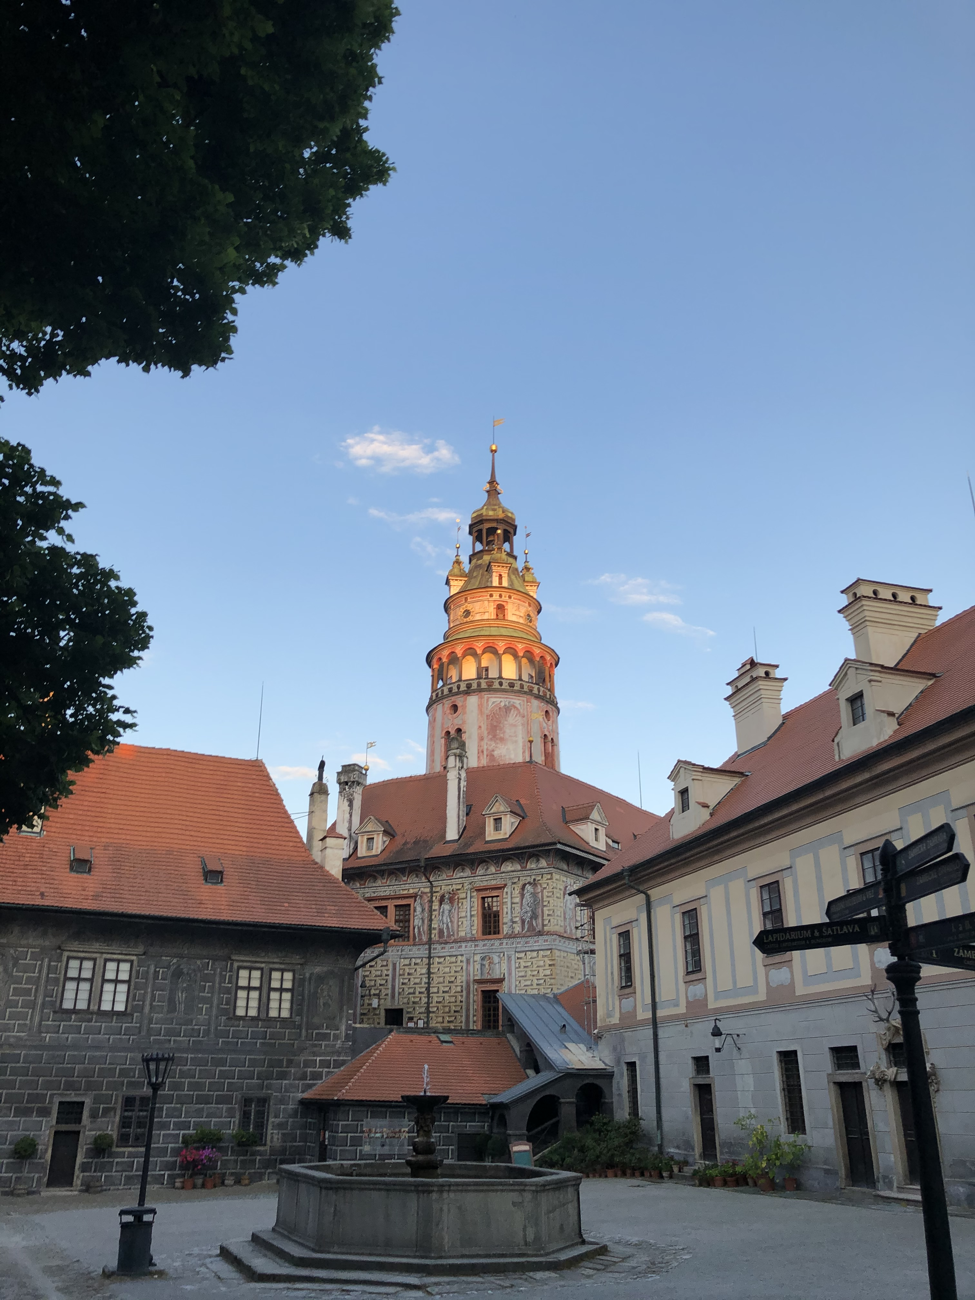
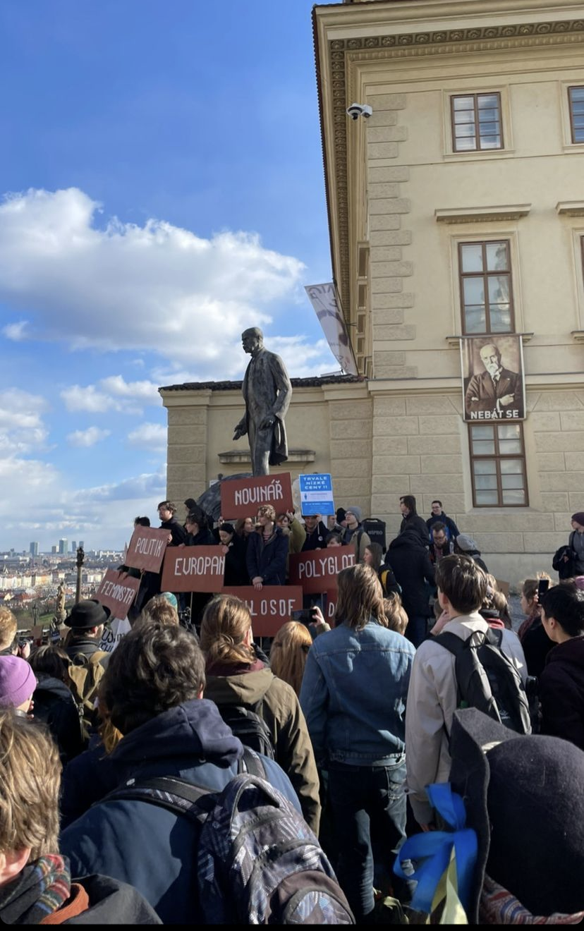
Dies ist ein Foto von einer Demonstration für die Gehälter von Geisteswissenschaftlern, an der ich teilgenommen habe. Es ist schön zu sehen, dass ein Teil der Nation für etwas kämpft.

Auf dem Foto ist das Schloss in Český Krumlov im Sommer. Es ist wunderschön.

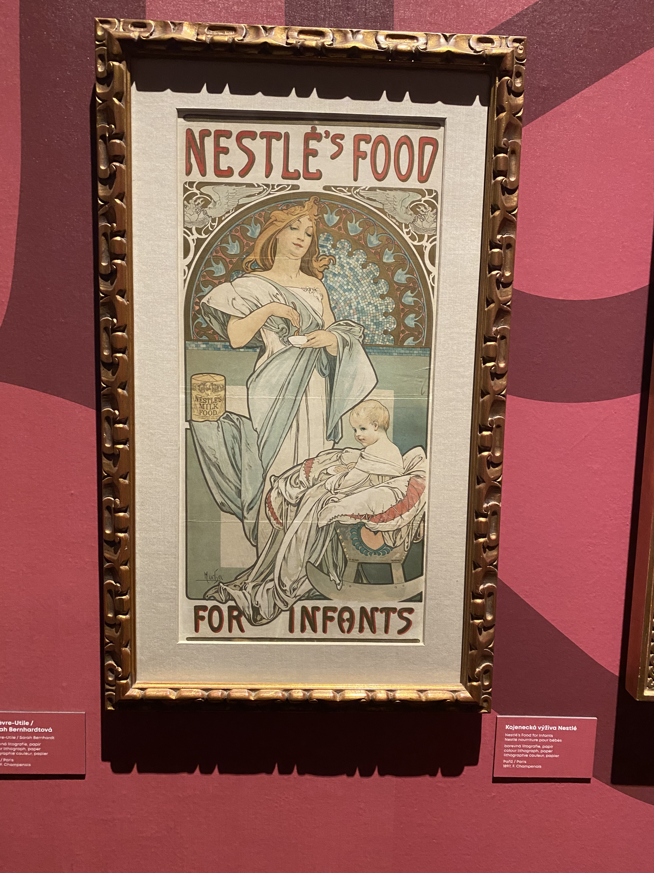
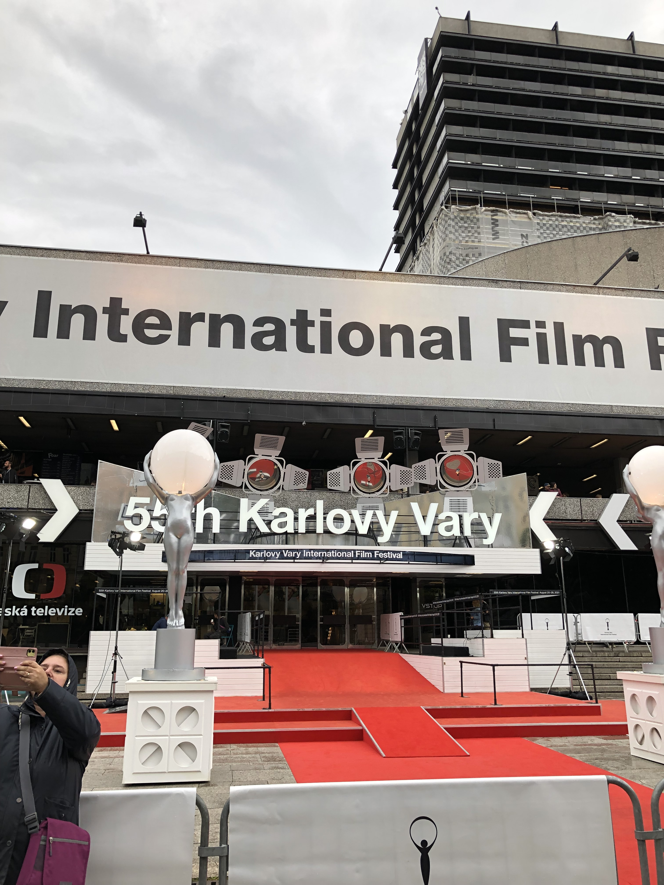
Auf dem Foto ist Karlovy Vary Filmfestival, dass ich jedes Jahr besuche. Ich mag tschechische Kunstilme. Mein lieblingsfilm ist Markéta Lazarová.
Aude dem Bild ist ein Gemälde von Alfons Mucha in der Galerie in Obecní dům.

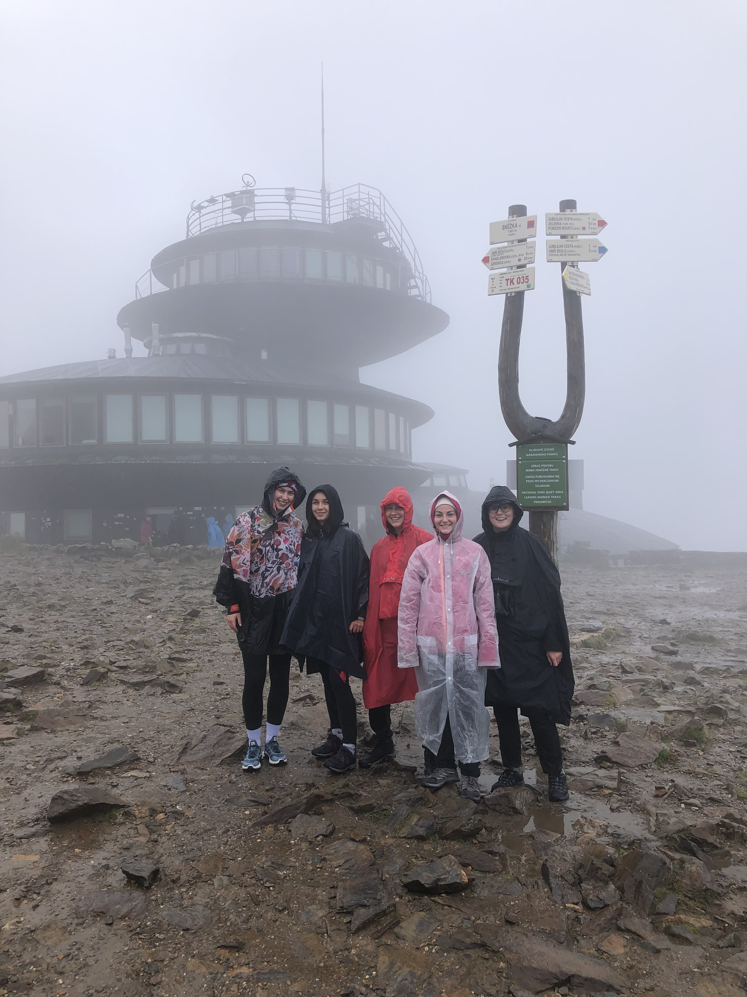
.
Schneekoppe hat einen besonderen Platz in meinem Herzen. Auf dem Foto sind ich und Nela und andere Freundinnen.

